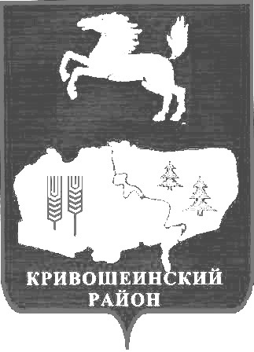

АДМИНИСТРАЦИЯ КРИВОШЕИНСКОГО РАЙОНА
РАСПОРЯЖЕНИЕ
29.08.2012 № 336-р
с. Кривошеино
Томской области

О соблюдении ограничений
и запретов в связи с исполнением
должностных обязанностей

В целях пресечения и предупреждения проявлений коррупции в действиях муниципальных служащих,
1. Муниципальным служащим Администрации Кривошеинского района и органов Администрации района неукоснительно соблюдать ограничения, не нарушать запреты, установленные действующим законодательством, в том числе запрет получать в связи с должностным положением или в связи с исполнением должностных обязанностей вознаграждения от физических и юридических лиц (подарки, денежное вознаграждение, ссуды, услуги, оплату развлечений, отдыха, транспортных расходов и иные вознаграждения).
2. Исключить из практики работы муниципальных служащих Администрации Кривошеинского района и органов Администрации получение мелких подарков (букетов цветов, конфет и т.п.) в рабочее время в служебных кабинетах.
3. Подарки, полученные муниципальными служащими Администрации Кривошеинского района и органов Администрации в связи с протокольными мероприятиями, служебными командировками, и другими официальными мероприятиями и стоимость которых превышает три тысячи рублей, признаются муниципальной собственностью и передаются служащим по акту в комиссию по противодействию коррупции при Администрации Кривошеинского района.
4. Управляющему делами Администрации Кривошеинского района Полярушу А.Н. обеспечить ознакомление муниципальных служащих Администрации Кривошеинского района и органов Администрации с настоящим распоряжением, предупредить их о персональной ответственности за несоблюдение ограничений и запретов, предусмотренных законодательством.
5. Настоящее распоряжение подлежит размещению на официальном сайте Администрации Кривошеинский район.
6. Контроль за исполнением настоящего распоряжения возложить на заместителя Главы

Кривошеинского района по социальным вопросам, управляющего делами А.Н. Поляруша.

Глава Кривошеинского района
(Глава Администрации) А.В. Разумников

Безотечество Ирина Георгиевна
2-17-63

Прокуратура Поляруш Безотечество Финотдел РУО МЦКС ЦРБ

